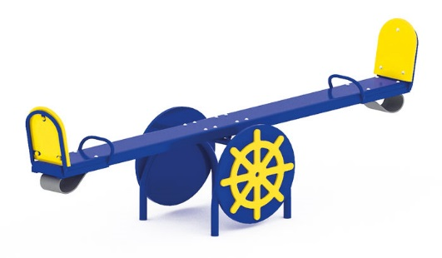 | Качалка-балансир «Морская» 0513  Размеры не менее: длина – 2560 мм, ширина - 590 мм, высота - 910 мм.  Качалка-балансир предназначена для детей в возрасте от 3 лет и старше.  Качалка-балансир имеет амортизаторы из армированной резины под сиденьями, ручки и спинку. Спинка должна быть изготовлена из влагостойкой березовой фанеры, толщиной не менее 18 мм, имеет размеры не менее: ширина – 260 мм, высота – 335 мм. Ручки изготовлены из металлической трубы, диаметром не менее 21,3 мм. На боковых сторонах металлического каркаса, по центру изделия, имеется накладка в форме круга, изготовленная из влагостойкой фанеры, толщиной не менее 18 мм, на которой должна быть декоративная накладка, в виде штурвала корабля, изготовленная из влагостойкой фанеры, толщиной не менее 9 мм. Основание качалки-балансира изготовлено из двух, склеенных между собой слоев: из калиброванного пиломатериала и березовой влагостойкой фанеры толщиной не менее 9 мм, имеет общую толщину не менее 40 мм, для придания жесткости конструкции. Влажность не более 12 %. Каркас основания должен быть изготовлен из металлической трубы, диаметром не менее 33,5 мм. Используемая фанера должна быть водостойкой фанерой, марки ФСФ, из лиственных пород.  Деревянные детали должны быть тщательно отшлифованы, кромки закруглены и окрашены яркими двухкомпонентными красками, стойкими к сложным погодным условиям, истиранию, действию ультрафиолета и специально предназначенными для применения на детских площадках, крепеж оцинкован. Металлические элементы окрашены яркими порошковыми красками с предварительной антикоррозионной обработкой. Все крепежные элементы оцинкованы, выступающие концы болтовых соединений должны закрываться пластиковыми заглушками.

